2026년 노인맞춤돌봄서비스 광역지원기관 현황분석·욕구조사 운영 계획안
기관명: (재)경상남도사회서비스원
작성자:
작성일: 2026년 __월 __일
결재: 담당 — 팀장 — 원장

1. 추진 개요

1-1. 목적
노인맞춤돌봄서비스 광역지원기관 사업의 근거 기반 운영 강화를 위해 현황분석·욕구조사 체계를 신규 도입하고, 계획안 및 결과보고서에 데이터 기반 추진 근거를 확보함을 목적으로 한다.

1-2. 배경
- 사업 운영 근거 확보 및 실효성 강화를 위해 현황분석·욕구조사 체계 신규 도입
- 기존 계획안 구조에 데이터 기반 추진방향 근거 반영
구분 | 기존 | 변경
계획안 구조 | 개요 → 추진방향 → 세부계획 → 향후계획 | 현황분석 → 욕구조사 → 추진방향 → 세부계획 → 향후계획
추진방향 근거 | 담당자 판단 중심 | 데이터 + 종사자 욕구 기반

1-3. 필요성
- 현황분석: 객관적 데이터로 현재 상황 파악 → “왜 이 사업이 필요한가” 증명
- 욕구조사: 종사자 수요 직접 파악 → “무엇을 어떻게 해야 하는가” 방향 근거
- 사업 운영 근거 확보: 계획안·결과보고서에 추진 근거 명시 필요
근거 문장 형식: “○○조사 결과 ○○%가 ○○을 요청하여, ○○을 추진한다.”

1-4. 사업 개요
구분 | 내용
사업명 | 노인맞춤돌봄서비스 현황분석·욕구조사 체계 도입
대상 기관 | 경남 18개 시군구 수행기관 59개소
조사 대상 | 전담사회복지사 전원 / 생활지원사 (역량강화·심리지원교육 한정)
운영 체계 | 상반기 통합설문(4월, 60문항) + 현장설문 15종(연중) + 하반기 통합설문(11~12월, 63문항)
시행 시기 | 2026년 4월~
결과 활용 | 계획안·결과보고서 추진방향의 조사 기반 근거로 활용
수집 도구 | 구글폼 17종 (상반기·하반기 통합설문 각 1종, 현장설문 15종)
시스템 | 현황분석·욕구조사 전용 시스템 (React + Node.js + SQLite)

2. 조사·분석 운영 체계

운영 체계 개요
아래 두 도식은 현황분析·욕구조사 데이터가 분析을 거쳐 계획안·결과보고서의 근거 문장으로 연결되는 전체 흐름을 시각화한 것이다.
[도식 1] 무엇이 분析으로 들어가는가
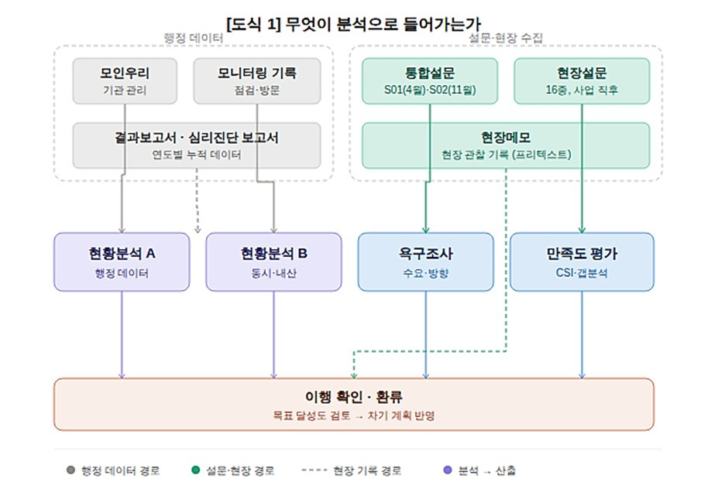
도식1_운영체계
[도식 2] 분析이 어떻게 문서가 되는가
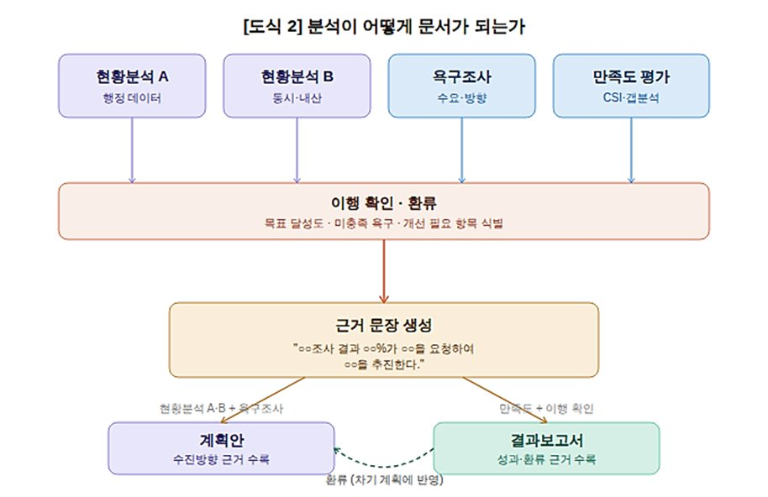
도식2_문서화흐름

2-1. 현황분석

개념 및 원칙
- 정의: 사업 기획 전 현재 상황을 객관적 데이터로 파악하는 과정
- 핵심 원칙: 단순 수치 나열이 아닌, 수치 → 시사점 형태로 분석
- 데이터 출처: 전년도 결과보고서, 모니터링 기록, 모인우리 기관 관리 데이터, 상·하반기 통합설문 현황분석 결과, 현장메모
- 시기: 매년 1~2월 (계획안 수립 전)

현황분석 항목
분석 영역 | 주요 항목 | 활용 사업
수행기관 현황 | 기관 수, 신규기관 수, 운영 연차 분포 | 모니터링·점검, 전체
종사자 현황 | 전담사회복지사·생활지원사 수, 신규 입사·이직 현황 | 역량강화교육·심리지원교육, 종사자 지원사업
서비스 제공 현황 | 대상자 수, 서비스 유형별 현황 | 특화지원·퇴원환자, ICT 지원·나눔사업·캠페인
전년도 점검 결과 | 지적사항 유형·빈도, 반복 지적 기관 수 | 모니터링·점검, 컨설팅 지원
전년도 교육 결과 | 참여율, 주제별 만족도 | 역량강화교육·심리지원교육
상담·연계 실적 | 컨설팅·노무 상담 건수·유형, 특화지원·퇴원환자 서비스 연계 건수 | 컨설팅·특화지원·퇴원환자·노무 상담
종사자 안전·심리 | 우울·불안·직무스트레스 위험군 비율, 감정노동 관련 스트레스 수준 (종사자 심리진단 결과보고서) | 심리지원교육, 종사자 지원사업
현장메모 | 사업 진행 중 현장 변동사항·특이사항 | 전체

분석 방법
- 데이터 수집 — 시스템·보고서·기록 등에서 항목별 수치 추출
- 수치 분석 — 전년 대비 증감, 유형별 비율, 권역별 편차
- 시사점 도출 — 수치 → 사업 강화 방향 연결
- 계획안 반영 — 추진방향의 ‘현황 근거’ 문장으로 명시
※ 2026년(첫해): 모인우리 기관 관리 데이터 및 전년도 결과보고서 활용
※ 2027년 이후: 상·하반기 통합설문 현황분석 결과 + 현장메모 추가 투입

2-2. 욕구조사

개념 및 원칙
- 정의: 종사자가 광역지원기관에 어떤 지원을 원하는지 직접 파악
- 조사 대상: 전담사회복지사, 생활지원사
- 핵심 원칙: 응답 비율(%)을 추진방향 근거 문장으로 활용
- 결과 활용: 당해 연도 사업 조정 + 다음 연도 계획안 추진방향 근거

욕구조사 3종 체계
단계 | 조사명 | 시기 | 대상 | 주요 목적
1단계 | 상반기 통합설문 (60문항) | 4월 | 전담사회복지사 전원 | 기초 욕구 + 현황 체감 → 당해 계획 근거
2단계 | 현장설문 15종 + 현장메모 | 사업 종료 직후 | 전담사회복지사 / 생활지원사(역량강화·심리지원교육) | 만족도·경험 평가 수렴 → 결과보고서
3단계 | 하반기 통합설문 (63문항) | 11~12월 | 전담사회복지사 전원 | 환류 → 다음 연도 계획안 근거

설문 응답 대상
직책 | 응답 설문 | 비고
전담사회복지사 | 상반기·하반기 통합설문 + 현장설문 15종 중 13종 | 통합 2종 + 현장 13종
생활지원사 | 역량강화교육·심리지원교육(생활지원사 대상) | 현장 2종, 욕구 문항 포함

2-3. 통합설문 구성

상반기 통합설문
구분 | 내용
시행 시기 | 매년 4월
총 문항 수 | 60문항
응답 대상 | 전담사회복지사 전원 (59개 기관)
문항 구성 | 도입부 6 + 현황분석 21 + 욕구조사 33
도입부 항목 | 연령대, 경력, 소속 권역, 전년도 종합만족도, 어려운 운영 영역, 업무량 적절성
주요 섹션 | 수행기관 모니터링·점검, 실무협의회, 컨설팅 지원, 특화지원서비스, 퇴원환자 단기집중서비스, 노무 상담 지원, 역량강화교육, 심리지원교육, ICT 지원사업, THE(더) 나눔사업, 안심 돌봄 캠페인, 유공자 표창, 종사자 지원사업
수집 도구 | 구글폼

하반기 통합설문
구분 | 내용
시행 시기 | 매년 11~12월
총 문항 수 | 63문항
응답 대상 | 전담사회복지사 전원 (59개 기관)
문항 구성 | 도입부 6 + 현황분석 24 + 욕구조사 33 (마무리 2 포함)
특징 | 상반기 대비 현황분석 3문항 추가 (연간 결산 항목) + 마무리 종합의견 2문항
주요 추가 항목 | 실무협의회 운영 시간 적절성, 점검 개선지원 충분성, 캠페인 인지도 개선 여부 등
수집 도구 | 구글폼

통합설문 공통 설계 원칙
- 현황분석 문항(현○○): 굵게 표시, 현재 상황 파악 목적 — 분석 결과를 계획안 현황 근거로 활용
- 욕구조사 문항: 수요·방향 파악 목적 — 분석 결과를 추진방향 근거로 활용
- 분석 단위: 전체·권역별·연령대별·경력별 (기관별 분석 제외)
- 기타 (직접 입력) 옵션: 주제·분야·방식·이유 등 선택형 문항 25~26개에 기타 응답 가능하도록 설계 — 응답자가 제시된 선택지 외 의견 제시 가능

2-4. 현장설문 구성
현장설문은 광역지원기관이 각 사업을 운영한 후 수행기관 종사자로부터 만족도·경험을 수렴하는 설문이다. 사업 종료·회차 직후 즉시 시행하며, 이번 회차 경험 평가에 집중한다.

현장설문 15종 목록
구분 | 사업명 | 응답 대상 | 총 문항
J01 | 수행기관 모니터링·점검 | 전담사회복지사 | 12
J03 | 역량강화교육 (전담사회복지사) | 전담사회복지사 | 10
J04 | 역량강화교육 (생활지원사) | 생활지원사 | 11
J05 | 심리지원교육 (전담사회복지사) | 전담사회복지사 | 11
J06 | 심리지원교육 (생활지원사) | 생활지원사 | 12
J07 | 실무협의회 | 전담사회복지사 | 10
J08 | 컨설팅 지원 | 전담사회복지사 | 10
J09 | 특화지원서비스 | 전담사회복지사 | 12
J10 | 퇴원환자 단기집중서비스 | 전담사회복지사 | 9
J11 | 노무 상담 지원 | 전담사회복지사 | 10
J12 | ICT 지원사업 | 전담사회복지사 | 10
J13 | THE(더) 나눔사업 | 전담사회복지사 | 10
J14 | 안심 돌봄 캠페인 | 전담사회복지사 | 11
J16 | 유공자 표창 | 전담사회복지사 | 10
J17 | 종사자 지원사업 | 전담사회복지사 | 10
※ J02 특이사항 보고 — 행정 절차로 현장설문 대상 제외
※ J15 홍보사업 — 실제 사업 미운영으로 현장설문 대상 제외
※ J04·J06 생활지원사: 통합설문 응답 대상이 아니므로 욕구 문항 1개 추가 → 전담 대비 1문항 많음
※ J09 특화지원서비스: 광역 지원 4차원 측정을 위해 특화 5문항 구성 → 12문항

현장설문 문항 구조
현장설문은 도입부 3문항 + 공통 4문항 + 특화 문항으로 구성된다.
도입부 (3문항, 전 사업 동일)
번호 | 내용
도입-1 | 연령대 (20대·30대·40대·50대·60대 이상)
도입-2 | 노인맞춤돌봄서비스 경력 (1년 미만·1_{3년·3}5년·5년 이상)
도입-3 | 소속 권역 (북부·서부·중부·동부, 시군 명칭 포함)
공통 4문항 — 6개 그룹별 차별화
공통 문항은 사업 성격에 따라 6개 그룹으로 운영하여 특화 문항과 논리적 연결성을 확보한다. 공통-1·2는 특화 문항의 전제 조건, 공통-3은 결과 종합, 공통-4는 종합 만족도 역할을 한다.
그룹 | 해당 사업 | 공통-1 (전제①) | 공통-2 (전제②) | 공통-3 (결과 종합) | 공통-4
교육형 | 역량강화교육(전담사회복지사·생활지원사), 심리지원교육(전담사회복지사·생활지원사) | 주제·내용 적합성 | 일정·방식 편리성 | 업무/소진회복 도움 | 종합만족도
점검·협의형 | 수행기관 모니터링·점검, 실무협의회 | 사전 주제·일정 안내 | 현장 의견 반영 | 운영개선/업무 도움 | 종합만족도
전문지원형 | 컨설팅 지원, 퇴원환자 단기집중서비스, 노무 상담 지원 | 응대 신속성 | 전문성·내용 적절성 | 업무 도움 | 종합만족도
특화지원서비스 전용 | 특화지원서비스 | 기준·절차 안내 | 접근성·연락 용이성 | 역량 향상 도움 | 종합만족도
자원·물품형 | ICT 지원사업, THE(더) 나눔사업 | 사전 정보·자료 | 소통 원활 | 업무/이용자서비스 도움 | 종합만족도
홍보·행정형 | 안심 돌봄 캠페인, 홍보사업, 유공자 표창, 종사자 지원사업 | 절차·일정·자료 | 담당자 응대 신속 | 홍보/사기진작/업무 도움 | 종합만족도
※ 공통-4 종합만족도는 전 사업 동일 — 사업 간 비교 가능한 유일한 고정 지표
※ IPA 분석 중요도 대리지표: 해당 사업의 공통-3(목적 달성 도움 문항) 사용
특화 문항
특화 문항은 각 사업 고유의 경험·품질을 측정하며, 욕구조사는 통합설문에 위임하고 이번 회차 경험 평가에 집중한다. 마지막 문항은 주관식(바라는 점)으로 구성된다.
특화지원서비스의 경우 광역 지원 기능 4차원을 측정한다.
코드 | 측정 차원
① | 대상자 선별·발굴 과정 광역 안내·지원
② | 서비스 계획(개별·집단·치료) 수립 자문
③ | 어려운 사례 진행 중 슈퍼비전
④ | 외부 전문기관(치료·상담) 연계 정보 제공
⑤ | 바라는 점 (주관식)
기타 (직접 입력) 응답 설계
선택형 문항 중 주제·분야·방식·이유·어려운점 등 응답자의 경험이 제시된 선택지 외로 나타날 수 있는 문항에는 “기타 (직접 입력)” 항목을 추가하였다. 현장설문에서는 역량강화교육·심리지원교육(생활지원사) 교육주제, 컨설팅 지원 분야, 노무 상담 지원 유형, 안심 돌봄 캠페인 홍보 채널 5개 문항에 적용된다.

2-5. 분석 운영

분석 단위
모든 설문 결과는 아래 4개 단위로 분석한다. 기관별 분석은 응답자 익명성 보장을 위해 실시하지 않는다.
분석 단위 | 내용
전체 | 경남 노인맞춤돌봄서비스 종사자
권역별 | 북부(거창·함양·합천·산청) / 서부(진주·사천·고성·남해·하동) / 중부(창원·함안·의령·창녕) / 동부(김해·양산·밀양·통영·거제)
연령대별 | 20대·30대·40대·50대·60대 이상
경력별 | 1년 미만·1_{3년·3}5년·5년 이상

기본 분석 (2026년~)
분석 | 내용 | 활용
기술통계 | 문항별 빈도·비율·평균 | 근거 문장 핵심 재료
만족도지수(CSI) | 긍정비율(4+5) 100점 환산·사업 간 순위 | 사업별 성과 비교
균형 프로파일 | 다차원 척도를 레이더 차트로 시각화 | 사업별 강·약점 파악
갭(Gap) 분석 | 항목 간 점수 차이, 단계별 병목 진단 | 개선 우선순위 설정
IPA 분석 | 중요도(공통-3 대리) × 만족도 4분면 | 자원 집중 방향 결정
욕구 순위 | 선택형 문항 항목별 빈도·비율, Top 3 | 수요 우선순위 파악
텍스트 분석 | 주관식 키워드 추출, 긍정·개선요구 분류 | 정성적 수요 파악
추진 근거 생성 | “○○% 요청 → ○○ 추진” | 계획안·결과보고서 근거 문장

심화 분석
분석 | 내용 | 가능 시점
교차 분석 | 권역×경력, 권역×연령대 등 변수 2개 이상 조합 | 2026년~
이행 확인 | 상반기 욕구 → 현장설문 만족도 연결 | 2026년~
연도 간 변화 추세 | 동일 문항 전년도 대비 변화 비교 | 2027년~
상관 분석 | 특화 문항 간 상관, 종합만족도 영향 요인 분석 | 2026년~

기타 응답 처리
구글폼에서 “기타 (직접 입력)”을 선택한 응답은 숫자 코드가 아닌 자유 텍스트로 저장된다. 분석 시 아래 원칙을 따른다.
- 기타 응답이 5% 이상이면 내용 요약 필수
- 기타 응답이 3건 이상이면 반복 키워드 추출
- 기타 내용에 새 카테고리가 보이면 별도 표시 — 다음 연도 선택지 보완 근거로 활용

연도별 분석 확대 계획
[그림 1] 연도별 분석 확대 계획
- 2026년: 기술통계, CSI, 갭·IPA·균형프로파일, 추진 근거 생성, 권역·연령대·경력별 비교, 이행 확인, 교차 분석, 상관 분석
- 2027년: 연도 간 변화 추세(2026 vs 2027), 이행 확인 누적
- 2028년 이후: 다년도 추세 — 3개년 이상 시계열 분석

이행 확인 구조
[그림 2] 이행 확인 구조
- 상반기 통합설문 욕구 파악 → 당해 연도 사업 실행에 직접 반영
- 현장설문 만족도 측정 → 욕구 반영 여부(이행 확인) 수행
- 이행 확인 결과: 결과보고서 수록 + 차기 계획안 추진방향 근거로 활용
- 매년 반복되며, 연수가 쌓일수록 근거가 누적·강화됨

2-6. 분석지시어 체계
분석지시어는 설문 데이터(CSV)를 Claude 등 AI 분석 도구에 입력할 때 사용하는 표준화된 프롬프트 모음이다. 담당자가 지시어를 복사·붙여넣기만으로 일관된 분석 결과를 도출할 수 있도록 설계되었다.

분석지시어 3종 구성
파일명 | 대상 설문 | 주요 내용
상반기통합설문_분析지시어_v5 | 상반기 통합설문 (60문항) | 유형1~9 (현황집계·욕구우선순위·교차·근거문장·시각화·섹션집중·보고서·비교)
하반기통합설문_분析지시어_v5 | 하반기 통합설문 (63문항) | 상반기 동일 구조 + 하반기 고유 항목 (연간 결산, 마무리 종합의견, 상하반기 비교)
현장설문_사업별분析지시어_15종_v5 | 현장설문 15종 | 사업별 M1~M7 모델 (기술통계·CSI·균형프로파일·갭·IPA·텍스트·근거문장)

분석지시어 설계 원칙
- 재현성: 동일 지시어 사용 시 일관된 분석 결과 도출
- 모듈화: 필요한 분석 유형만 선택하여 사용 가능
- 기타 처리 내장: 기타 응답의 CSV 저장 방식과 처리 방법 명시
  - 단일선택: 숫자 코드 외 텍스트 응답 = 기타로 분류
  - 복수선택: 세미콜론 파싱 시 숫자·텍스트 항목 분리
- 근거문장 자동화: 분석 수치를 추진방향 근거 문장 형식으로 자동 생성

현장설문 사업별 분석 패턴
각 사업의 성격에 따라 특화된 분석 패턴을 적용한다.
패턴 | 해당 사업 | 핵심 분석
교육 품질 3요소 평가형 | 역량강화교육(전담사회복지사·생활지원사), 심리지원교육(전담사회복지사·생활지원사) | 주제관련성·전문성·운영방식 3요소 균형 + 현장 적용 가능성
프로세스 단계 평가형 | 수행기관 모니터링·점검 | 점검→피드백→개선지원 3단계 갭 분석 + 병목 지점 진단
운영 3요소 균형형 | 실무협의회 | 주제 관련성·참여 반영·방식 편의 + 사례 공유 충분성
응대 품질 이중 구조형 | 컨설팅 지원, 노무 상담 지원 | 응대 신속성 vs 문제 해결력 갭 + 이용 유형 분석
광역 지원 4차원 평가형 | 특화지원서비스 | 선별발굴·계획수립·슈퍼비전·연계정보 4차원 IPA
장벽→해결 연결형 | 퇴원환자 단기집중서비스, THE(더) 나눔사업, 유공자 표창 | 어려운 점 vs 내년 강화 항목 일치/불일치 분석
자원 배포 이중 축형 | ICT 지원사업 | 정보제공 vs AS지원 갭 + 노후화·교체 수요 연결
채널 효과 비교형 | 안심 돌봄 캠페인, 홍보사업 | 올해 효과 채널 vs 내년 집중 채널 전략 전환 매트릭스
효과 확인→수요 전환형 | 종사자 지원사업 | 올해 도움된 지원 vs 내년 필요 지원 수요 전환 분석

2-7. 운영 시스템

시스템 개요
설문 수집·분석·문서 출력을 통합 지원하는 전용 시스템을 구축하여 운영한다. 반복적인 데이터 입력과 분석 작업을 자동화하고, 결과보고서·계획안에 활용 가능한 분석 결과를 생성한다.
구분 | 내용
시스템명 | 노인맞춤돌봄서비스 현황분석·욕구조사 시스템
기술 스택 | React (프론트엔드) + Node.js/Express (백엔드) + SQLite (데이터베이스)
운영 환경 | 내부 서버 (C:)
데이터 수집 | 구글폼 18종 → CSV 내보내기 → 시스템 업로드
주요 기능 | CSV 업로드, 응답 현황, 통계 분석, 권역·연령대·경력별 필터·비교

개발 단계 및 현황
단계 | 내용 | 상태
1단계 기반 인프라 | 기관 관리, CSV 업로드, 응답 현황, 신청자 명단, 응답 번호 관리 | ✅ 완료
2단계 핵심 통찰 | question_labels, 시계열 추세, 기관 비교, 이행 확인 | ✅ 완료
구조 변경 | 상반기 통합설문→60문항, 하반기 통합설문→63문항, J04·J06→14문항, 권역·연령대·경력 컬럼 추가, 분석 API 확장 | ✅ 완료
구글폼 생성 | 상반기·하반기 통합설문 2종 + 현장설문 15종 (페이지 분리 적용) | ✅ 완료
CSV Q번호 헤더 기반 전환 | 열 순서 → 헤더명 기반 question_no 부여 (지시문 05) | ⏳ Claude Code 대기
3단계 문서 출력 | 분석 결과 입력(/analysis), 문서 출력(/documents) | ✅ 완료

데이터 흐름
사업 종료 → 구글폼 설문 실시 → CSV 내보내기 → 시스템 업로드 → 분석 API 처리 → 분석지시어로 결과 활용 → 계획안·결과보고서 작성의 흐름으로 운영된다.
분석 작업은 시스템에서 생성된 집계 텍스트를 복사하여 Claude 등 AI 분석 도구에 분석지시어와 함께 입력하는 방식으로 수행하며, 별도 API 연동 없이 운영 가능하다.

3. 추진방향 연결 구조

3-1. 추진 근거 유형 및 형식
추진 근거란 계획안·결과보고서에 기재되는 데이터 기반 의사결정 문장이다. “이 사업을 왜 이렇게 운영하는가”를 담당자의 판단이 아닌 조사 결과(수치)로 직접 증명하며, 출처와 종류에 따라 아래 5가지 유형으로 구분한다.
[그림 3] 근거 문장 구조
유형 | 근거 출처 | 예시 문장
욕구조사 | 통합설문 응답 비율 | “[설문명] 결과 [응답비율]%가 [요청사항]을 요청하여, [추진내용]을 추진한다.”
현황분석 | 행정 데이터·모니터링 기록 | “전년도 [분석항목] 결과 [현황내용]이 확인되어, [추진내용]을 강화한다.”
변화 추세 | 전년도 비교 (2027년~) | “전년도 대비 [요청사항] 비율이 [증감폭]%p 변화하여, [추진내용]을 확대한다.”
이행 확인 | 욕구 반영 후 만족도 (2027년~) | “전년도 [요청사항] 반영 결과 만족도 [점수]점을 달성하여 [추진내용]을 유지한다. 미흡 시 [추진내용]을 보완한다.”
권역·경력별 | 권역·연령대·경력별 분석 | “[권역·경력] 종사자의 [요청사항] 수요가 높아, 해당 대상 [추진내용]을 차별화한다.”

3-2. 섹션별 연결 구조
사업 영역 | 현황분석 근거 | 욕구조사 근거 | 연결 사업
모니터링·점검 | 반복 지적 기관 수, 신규기관 수 | 통합설문 (점검 강화 항목) | 수행기관 모니터링·점검
역량강화·심리지원교육 | 전년도 교육 참여율 | 통합설문 + 현장설문 만족도지수 (교육 주제·방식) | 역량강화교육, 심리지원교육
실무협의회 | 협의회 참여율 | 통합설문 (필수 주제) | 실무협의회
전문지원 | 컨설팅·노무 상담 건수 | 통합설문 + 현장설문 만족도지수 (지원 분야) | 컨설팅 지원, 특화지원서비스, 퇴원환자 단기집중서비스, 노무 상담 지원
직접서비스 | ICT 공백 지역 | 통합설문 + 현장설문 만족도지수 (지원 항목) | ICT 지원사업, 나눔사업, 안심 돌봄 캠페인
행정·운영 지원 | 종사자 이직률 | 통합설문 + 현장설문 만족도지수 (강화 지원) | 홍보사업, 유공자 표창, 종사자 지원사업

4. 기대효과
- 사업 운영 근거 확보: 근거 문장 명시로 “근거 기반 사업 기획” 요건 충족
- 사업 실효성 향상: 현장 수요 기반 교육 주제·지원 방식 선택
- 환류 사이클 완성: 욕구 요청 → 반영 → 만족도 확인 → 다음 연도 반영
- 종사자 체감도 향상: 욕구 결과가 실제 사업에 반영됨을 확인 가능
- 현장 밀착 관리: 현장메모로 설문 외 변동사항 실시간 수집
- 다각도 분석: 권역·연령대·경력별 비교 + 연도 간 추세 추적
- 분석 표준화: 분석지시어를 통한 일관된 분석 결과 도출
- 운영 효율화: 전용 시스템으로 CSV 업로드~분석 결과 출력 자동화

5. 향후계획
- 2026년 4월: 상반기 통합설문 시행 (60문항) — 기본 분析 + 권역·연령대·경력별 비교
- 2026년 연중: 현장설문 15종 사업 종료·회차 직후 시행 + 현장메모 병행
- 2026년 연중: 이행 확인 — 상반기 욕구 → 현장설문 만족도 연결
- 2026년 4월 현재: 시스템 전 단계 구축 완료 (CSV 파싱·분석 API·문서 출력 모듈 포함)
- 2026년 11~12월: 하반기 통합설문 시행 (63문항) — 2027년 계획안 근거 확보
- 2026년 12월: 2026년 결과보고서 작성 (이행 확인 + 권역·연령대·경력별 비교 포함)
- 2027년 1~2월: 2026년 결과 기반 → 2027년 계획안 수립 (첫 연도 간 추세 포함)
- 매년 반복: 현황분석·욕구조사 → 계획안 → 결과보고서 → 환류 사이클

붙임
- 붙임 1-1. 상반기 통합설문 (60문항)
- 붙임 1-2. 현장설문 15종 (J01·J03_{J14·J16}J17, 9~12문항 / J04·J06 생활지원사 대상 별도)
- 붙임 1-3. 하반기 통합설문 (63문항)
- 붙임 2-1. 상반기 통합설문 분석지시어모음
- 붙임 2-2. 하반기 통합설문 분석지시어모음
- 붙임 2-3. 현장설문 사업별 분석지시어 16종

작성일: 2026년 __월 __일
경상남도사회서비스원 노인맞춤돌봄서비스 광역지원기관

